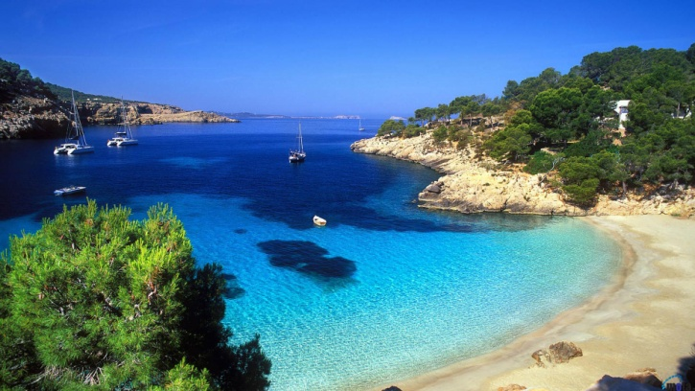
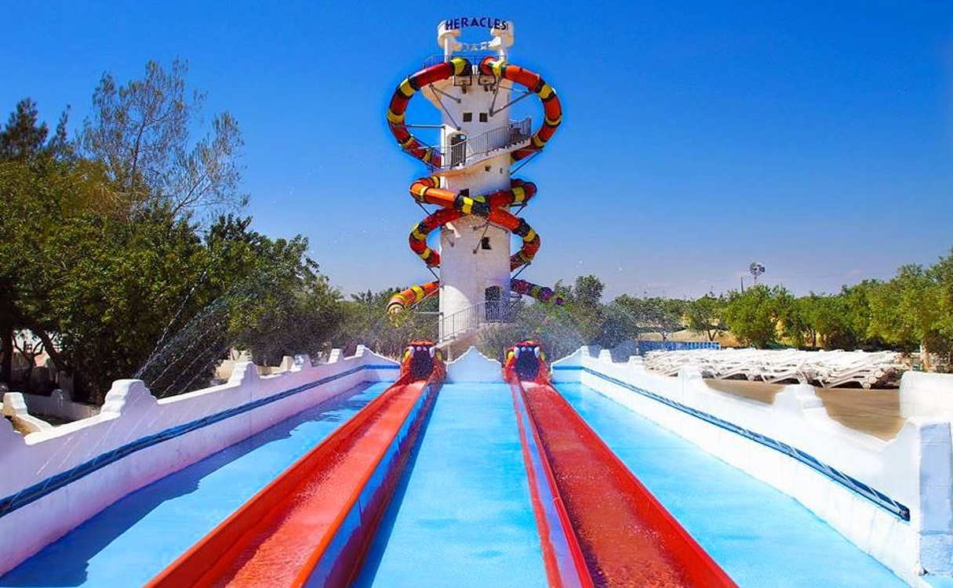
Кипр. Айя-Напа
Для уставших родителей, которым неохота метаться между достопримечательностями да парками развлечений, хорошим вариантом будет пляжный отдых.
Октябрь — месяц, когда вариантов для каникул у моря все меньше, ведь температура все ниже, но есть места, где воктябре, пусть уже и не так жарко, но все еще теплые воздух и море, например, курорт Айя-Напа на Кипре ( 26-24°C; 22- 23°C).
Айя-Напа — одно изсамых популярных мест на Кипре для отдыхающих с детьми. Здесь чистая и ухоженная пляжная зона, много аквапарков и парков аттракционов, есть и фермы с животными, и современные музеи, и познавательные исторические достопримечательности. Что немаловажно, все пляжи курорта бесплатные, на многих из них есть детские площадки, горки, качели, а для детей постарше — водные развлечения и спортивне площадки.
Обязательно отправляйтесь с детьми в аквапарки и развлекательные центры.
"Водный мир" — один из самых больших на острове, а также не менее популярные "Морской парк" и "Парк динозавров".
Цены на посещение "Водного мира":
- дети от 3 до 12 лет — €24;
- дети от 13 лет;
взрослые — €38.
Где остановиться:
Отель 3* — от €55 за двухместное размещение.
Отель 5* — от €150 за двухместное размещение.
Авиа перелет из Киева в Ларнаку - от 110 евро.

